 | CÔNG TY CỔ PHẦN CẢNG CÁT LÁI  Đường Nguyễn Thị Định, P. Cát Lái,  Tp. Thủ Đức, TP. Hồ Chí Minh | CỘNG HÒA XÃ HỘI CHỦ NGHĨA VIỆT NAM  Độc lập – Tự do – Hạnh Phúc
Thành phố Hồ Chí Minh, ngày 10 tháng 01 năm 2022

PHIẾU BIỂU QUYẾT
LẤY Ý KIẾN CỔ ĐÔNG BẰNG VĂN BẢN

I. THÔNG TIN CỔ ĐÔNG
Kính gửi:
Mã cổ đông:
CMND/CCCD/Hộ chiếu/ GPĐKDN:
Số cổ phần sở hữu/đại diện: CP
Số cổ phần biểu quyết: CP

II. Ý KIẾN BIỂU QUYẾT CỦA CỔ ĐÔNG

Vấn đề:
Thông qua việc từ nhiệm thành viên Ban kiểm soát đối với ông Nguyễn Quang Phước Sơn và bầu bổ sung thành viên Ban kiểm soát cho thời gian còn lại của nhiệm kỳ 2018-2023.
Kính đề nghị quý cổ đông biểu quyết bằng cách đánh dấu X vào một trong ba ô dưới đây:
Tán thành | Không tán thành | Không có ý kiến

Lưu ý: Phiếu biểu quyết được coi là hợp lệ khi:
- Được gửi về cho công ty cổ phần Cảng Cát Lái đúng thời hạn;
- Chỉ đánh dấu X vào duy nhất một trong ba ô (Tán thành, Không tán thành, Không có ý kiến) tại Nội dung 1 và ghi số cổ phần biểu quyết tán thành tối đa bằng số cổ phần sở hữu/ đại diện tại Nội dung 2;
- Phiếu biểu quyết được ghi rõ ngày, tháng; Ký và ghi rõ họ tên, đóng dấu (nếu cổ đông là tổ chức; trừ trường hợp cổ đông là tổ chức nước ngoài không có con dấu theo quy định pháp luật nước đó);
- Đối với trường hợp ủy quyền, Quý cổ đông lấy mẫu ủy quyền tại website https: www.catlaiport.com.vn điền đầy đủ thông tin, xác nhận và gửi bản gốc cùng Phiếu lấy ý kiến đã trả lời về công ty cổ phần Cảng Cát Lái đúng thời hạn.
III. THỜI HẠN GỬI PHIẾU LẤY Ý KIẾN
Quý cổ đông gửi Phiếu lấy ý kiến đã trả lời về công ty cổ phần Cảng Cát Lái trước 14h00 ngày 22/01/2022 theo một trong các hình thức sau:
1. Gửi trong phong bì dán kín về địa chỉ nhận thư dưới đây:
- Công ty cổ phần Cảng Cát Lái – Phòng Tổ chức và Hành chính.
- Địa chỉ: 1B9-1B11, KP5, Đường số 27, Phường An Phú, Thủ Đức, Thành phố Hồ Chí Minh, Việt Nam.
2. Gửi fax về số 028 3740 2487.
3. Hoặc gửi bằng thư điện tử đến hộp thư:
Email: thaohoang130677@gmail.com; trannguyenminhsang67@gmail.com
Trường hợp cần thêm thông tin, Quý cổ đông có thể truy cập website của công ty cổ phần Cảng Cát Lái theo địa chỉ www.catlaiport.com.vn.
Xin trân trọng cảm ơn Quý cổ đông !
Ngày tháng 01 năm 2022
TM. HỘI ĐỒNG QUẢN TRỊ  CHỦ TỊCH  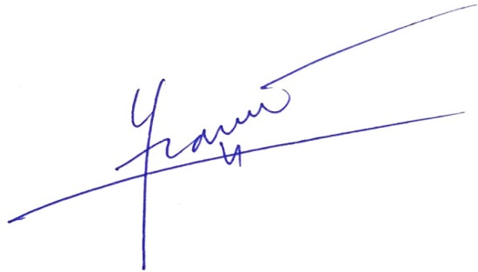  Nguyễn Phương Nam | CỔ ĐÔNG/ĐẠI DIỆN  (Ký và ghi rõ họ tên, đóng dấu nếu là tổ chức)

